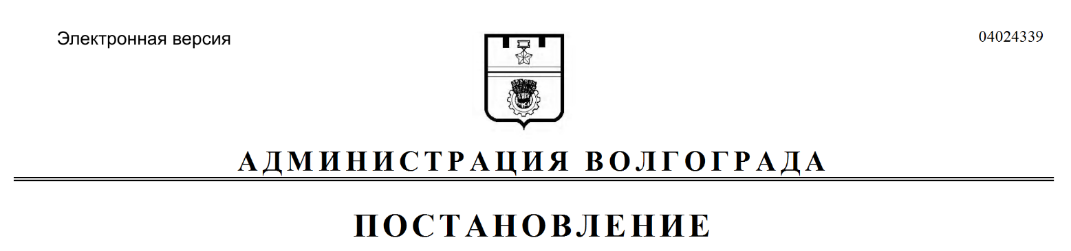
от 01.04.2021 № 301

О внесении изменения в постановление администрации Волгограда от 17 октября 2018 г. № 1448 «Об утверждении перечня муниципальных услуг, предоставление которых посредством комплексного запроса не осуществляется»

В соответствии с федеральными законами от 27 июля 2010 г. № 210-ФЗ «Об организации предоставления государственных и муниципальных услуг», от 06 октября 2003 г. № 131-ФЗ «Об общих принципах организации местного самоуправления в Российской Федерации», руководствуясь статьями 7, 39 Устава города-героя Волгограда, администрация Волгограда
ПОСТАНОВЛЯЕТ:
1. Внести в Перечень муниципальных услуг, предоставление которых посредством комплексного запроса не осуществляется, утвержденный постановлением администрации Волгограда от 17 октября 2018 г. № 1448 «Об утверждении перечня муниципальных услуг, предоставление которых посредством комплексного запроса не осуществляется», изменение, изложив строку 2.1 раздела 2 в следующей редакции:

2.1. | Выдача специального разрешения на движение по автомобильным дорогам общего пользования местного значения тяжеловесного и (или) крупногабаритного транспортного средства

2. Настоящее постановление вступает в силу со дня его официального опубликования.

Глава Волгограда В.В.Лихачев

